模拟电子技术基础第二次仿真作业

（ 电51 王思远 2015010888 ）

**一、实验目的**

熟悉晶体管三种基本放大电路性能参数的测试、调试、设计方法，理解放大电路静态工作点对动态参数的影响；培养提出问题、分析问题、解决问题的能力；熟悉仿真软件的基本分析和测量方法。

**二、实验题目**

**1、仿真题2-1（3分）：**

电路如图2-1 所示，已知晶体管型号为2N2222A（模型参数中的BF即β=220，RB即*r*bb’=0.13Ω），电源电压为*V*CC=12V，*R*s=1kΩ，负载*R*L=5kΩ，电容*C*1=*C*2=10μF，输入电压*u*s 为峰值为2V、频率为2kHz 的正弦波。请通过估算和仿真确定电阻*R*b 和*R*e 的阻值。且两电阻应满足以下要求：

（1）*I*CQ<10mA；

（2）4V<*U*CEQ<8V；

（3）输入电阻大于等于100kΩ；

（4）输出电阻小于50Ω。

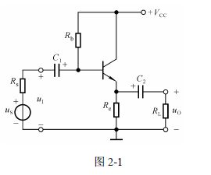

* **理论计算：**

求静态工作点Q：

$$I_{BQ}=\frac{V_{CC}-U_{BEQ}}{R_{b}+(1+β)R_{e}}$$

$$I_{CQ}=βI_{BQ}$$

$$I_{EQ}=(1+β)I_{BQ}$$

$$U_{CEQ}=V_{CC}-I_{EQ}R_{e}$$

取 $U_{BEQ}=0.7V$，那么有：

$$R_{b}+221R_{e}>\frac{12-0.7}{{10}^{-2}÷220}=248.6kΩ$$

同时： $4V<V_{CC}-I_{EQ}R_{e}<8V$

即 $4V<βI_{BQ}R_{e}<8V$

$$91.16<\frac{R_{b}}{R_{e}}<403.33$$

而后再求动态参数：

$$r_{be}=r_{bb^{'}}+(β+1)\frac{U_{T}}{I_{EQ}}$$

$$R_{i}=R_{b}//[r_{be}+(1+β)(R_{e}//R_{L})]>100kΩ$$

$$R_{o}=R_{e}//\frac{R_{b}//R_{s}+r_{be}}{1+β}<50Ω$$

故有 $[r_{be}+(1+β)(R_{e}//R_{L})]>150kΩ$

根据估算，任意在可行范围内选取 $R_{e}=2kΩ$， $R_{b}=300kΩ$。

由选取的 $R_{e}与R_{b}$ 的值进行计算可得：

$$I_{EQ}=\left(β+1\right)\frac{V_{CC}-U_{BEQ}}{R_{b}+\left(1+β\right)R_{e}}=3.37mA$$

$U_{CEQ}=V_{CC}-I_{EQ}R_{e}=5.27V$（满足要求）

$I_{CQ}=\frac{β}{\left(1+β\right)}I_{EQ}=3.35mA$（满足要求）

$$r_{be}=r_{bb^{'}}+\left(β+1\right)\frac{U_{T}}{I_{EQ}}=1.7kΩ$$

$R_{i}=R_{b}//[r_{be}+(1+β)(R_{e}//R_{L})]=153.8kΩ>100kΩ$（满足要求）

$R_{o}=R_{e}//\frac{r_{be}}{1+β}=7.66Ω<50Ω$（满足要求）

* **仿真实验：**搭建如图仿真电路

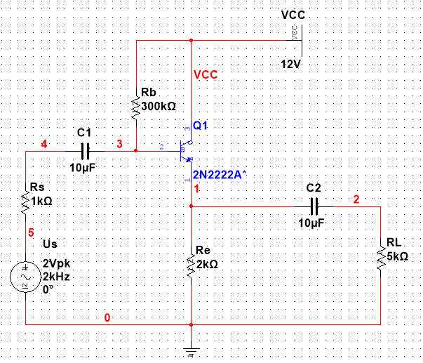

静态工作点测量：

可以测得：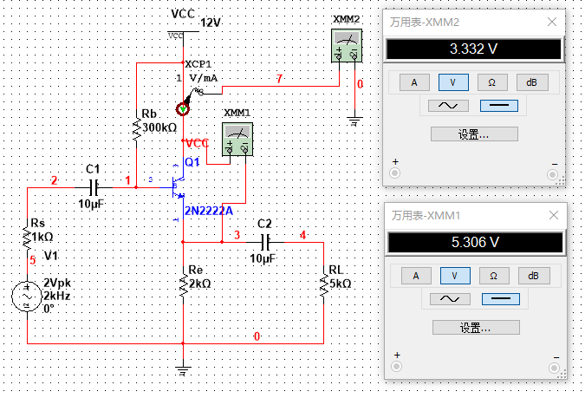 $I_{CQ}=3.332mA，U_{CEQ}=5.306V$，在误差允许范围内与理论计算基本相符。

动态工作点测量：

1. 输入电阻：

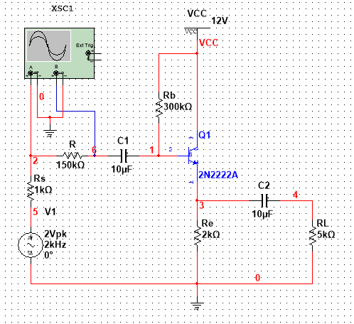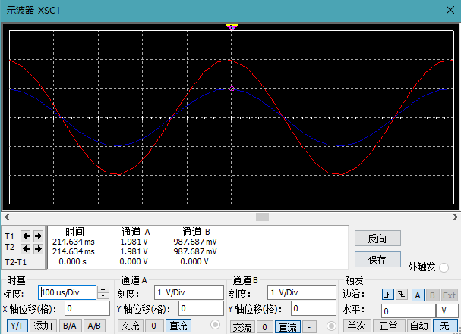

$$R_{i}=\frac{V_{i}}{V_{i}'-V_{i}}R=\frac{0.988}{1.981-0.988}×150kΩ=149kΩ$$

1. 输出电阻：

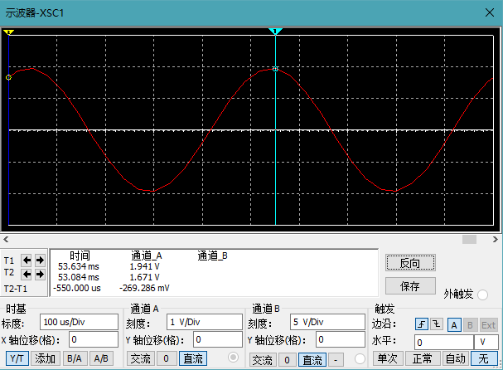 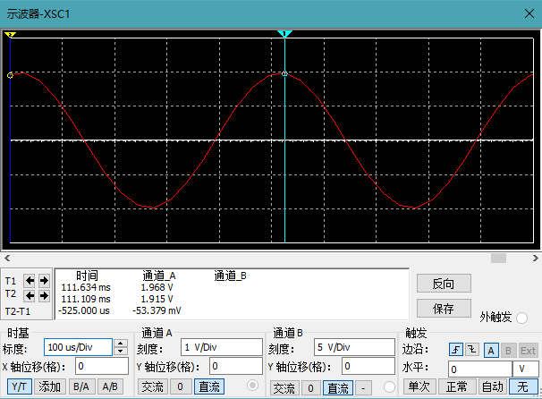

由于输出电阻的值较小，所以在测量带负载电压时选用较小阻值的负载电阻以提高测量精度。而负载电阻过小时会造成输出波形底部失真，因此最终选用1kΩ的电阻作为负载。

$$R_{o}=\left(\frac{U_{om}}{U_{o}}-1\right)R_{L}=\left(\frac{1.968}{1.941}-1\right)×1000=13.9Ω$$

$数据汇总：$

|  |  |  |  |
| --- | --- | --- | --- |
| 参数 | 要求 | 理论值 | 仿真值 |
| $$I_{CQ}$$ | <10mA | 3.35mA | 3.332mA |
| $$U_{CEQ}$$ | 4~8V | 5.27V | 5.306V |
| $$R_{i}$$ | ≥100kΩ | 153.8kΩ | 149kΩ |
| $$R_{o}$$ | ＜50Ω | 7.66Ω | 139Ω |

* **误差分析：**

1. 由于晶体管的参数并不理想，因此理论计算之中所应用的模型都是理想化的，因而计算出来的结果事实上是并不准确的，故仿真出来的结果会与理论计算的结果有一定的误差。
2. 测量输出电阻时，为了避免失真，负载电阻与输出电阻数值相差较大，因此测量结果可能不够准确。

**2、仿真题2-2（3分）：**

场效应管JFET组成的共漏放大电路如图2-2所示，JFET采用2N7000，其UGS(th)= 2V。*V*DD=12V，*C*1= *C*2= *C*S=10μF，*R*L=2k Ω，*u*i=5mV。

（1）上网查阅2N7000的手册（Datasheet），查看其参数；

（2）单独设计一个电路，测试 $U_{GS(off)}$, $I_{DSS}$；

（3）针对图2-2，选择Rg1、Rg2、Rs，使得 $I_{DQ}$ =2mA, $U_{GD}$ <-4V, Ri>1MΩ;

（4）仿真测量Au、fL。

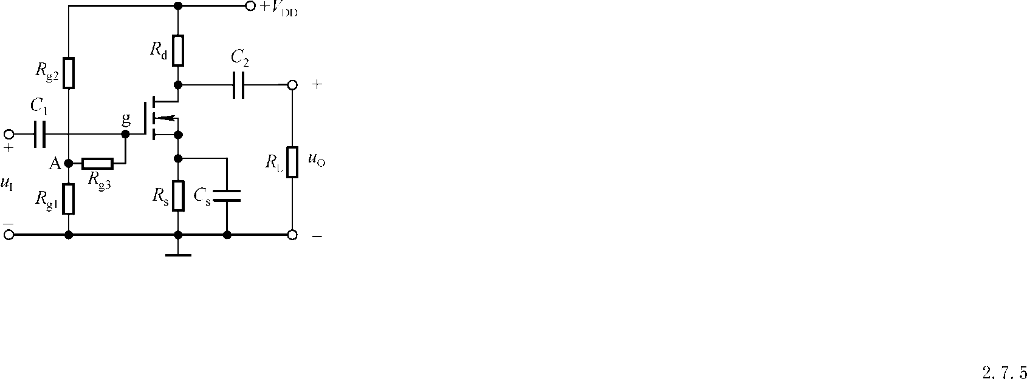

图2-2

（1）2N7000的手册（Datasheet）截图

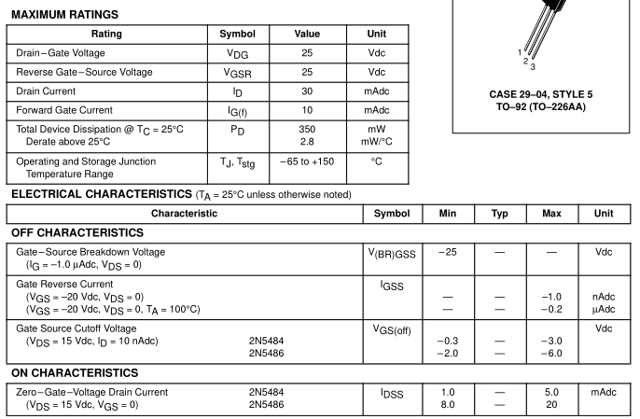

$$-6V<U_{GS(off)}<-2V$$

$$8mA<I_{DSS}<20mA$$

（2）设计如图所示电路，进行直流扫描可得 $I_{DS}$ 随 $U_{GS}$ 变化的曲线（输入曲线）

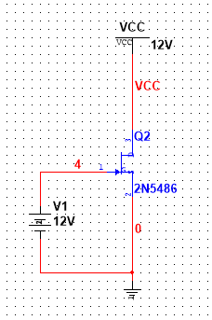 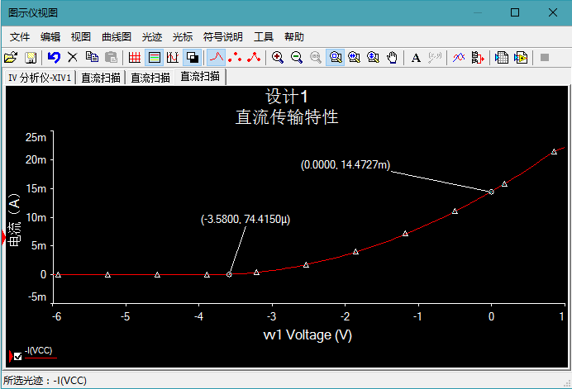

可得： $U_{GS(off)}=-3.58V$， $I_{DSS}=14.47mA$。

（3）根据输出电流方程： $I_{DQ}=I_{DSS}{(1-\frac{U_{GS}}{U_{GS(off)}})}^{2}=2mA$

可以解得： $U_{GS}=-2.45V$

若要使 $U_{GD}<-4V$，则应该有 $U_{G}<8V$。那么可以任意取 $U_{G}=6V$，即使 $Rg1=Rg2=1kΩ$，

同时，要求 $R_{i}≈R_{g3}+R_{g1}//R_{g2}≥1MΩ$，则可直接令 $R_{g3}=1.1MΩ$。

由于 $U_{GS}=-2.45V$，则可推断出 $U_{S}≈8.45V$， $R_{S}≈\frac{U_{S}}{I_{DQ}}=4.225kΩ$，搭建如图所示电路，并在 ${4kΩ≤R}_{S}≤5kΩ$ 范围内进行参数扫描，以寻找使得 $I_{DQ}$ =2mA的 $R_{S}$ 值。由结果可知， $R_{S}=4.1686kΩ$ 时满足条件。

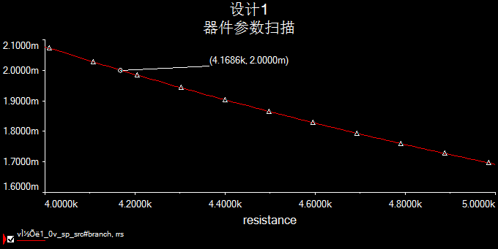

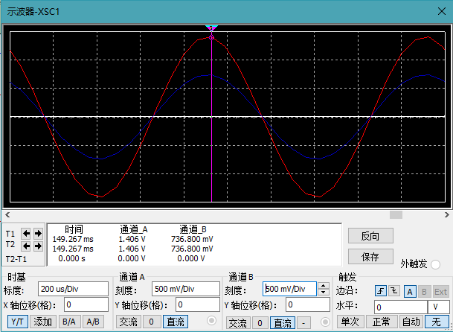 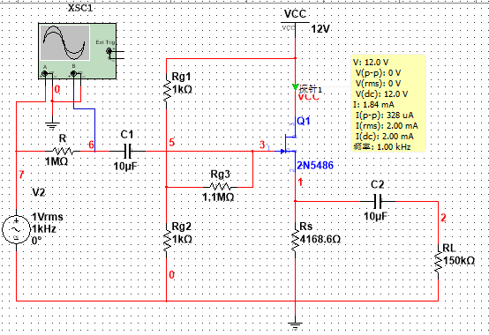

根据测量结果可以求出： $R_{i}=\frac{V_{i}}{V_{i}'-V_{i}}R=\frac{0.7368}{1.406-0.7368}×1.1MΩ=1.21MΩ>1MΩ$

而且： $I_{DQ}=2mA$

（4）理论计算： $g_{m}=\left|\frac{2}{U_{GS(off)}}\sqrt{I_{DQ}I_{DSS}}\right|=3.01×{10}^{-3}$

$${\dot{A}}_{u}=\frac{g_{m}\left(R_{s}//R_{L}\right)}{g_{m}\left(R_{s}//R_{L}\right)+1}=0.802$$

仿真实验：

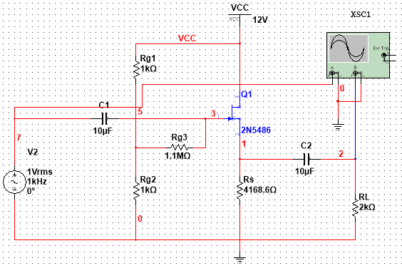 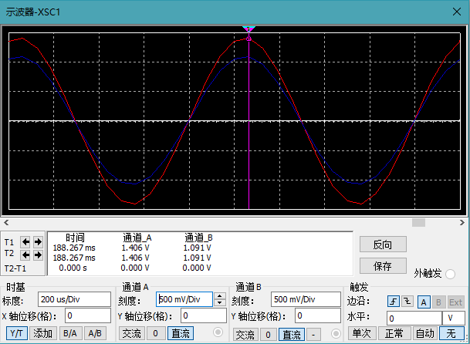

$${\dot{A}}_{u}=\frac{1.091}{1.406}=0.775$$

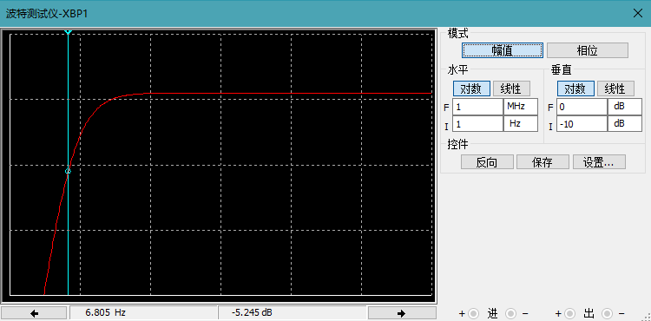

利用波特图仪可以得出幅频特性曲线，并可测出 $f_{L}=6.805Hz$

**3、仿真题2-3（3分）：**

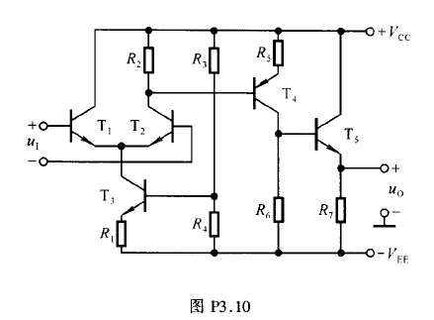利用Multisim为图13所示电路选择参数，使之正常工作，并测试Q点、电压放大倍数和输入电阻。

* **理论分析：**

第一级电路为共射双端输入单端输出的差分放大电路，T1与T2应保持参数尽量完全相同；而下面的T3和电阻 $R_{1}、R_{3}、R_{4}$ 构成一个电流源，用于抑制差分放大电路的共模信号。则 $r_{be1}=r_{be2}$，且 $β_{1}{=β}_{2}$。第一级电路的输入电阻为： $R_{i1}=r_{be1}+r_{be2}=2r_{be1}$；输出电阻 $R_{o1}=R_{2}$；放大倍数： ${\dot{A}}_{u1}=\frac{β1(R_{2}//R_{i2})}{r_{be1}+r_{be2}}$

第二级电路则是由T4管构成共射放大电路，用于为整个电路提高放大倍数。其输入电阻应该为： $R_{i2}=r_{be4}+（1+β_{4}）R_{5}$；而输出电阻应该为： $R_{o2}=R_{6}$；放大倍数： ${\dot{A}}_{u2}=-\frac{β_{4}(R_{6}//R_{i3})}{r_{be4}+(1+β_{4}）R_{5}}$

第三级电路则是晶体管T5的共集连接方式构成的共集电路，由于共集接法的输入电阻大输出电阻小，因此第三级电路有利于将第二级共射电路的电压放大倍数增大，并且增加整个电路的带负载能力。输入电阻为 $R_{i3}=r_{be5}+（1+β_{5}）R_{7}$；输出电阻应该为 $R_{o3}=\frac{R_{6}+r_{be5}}{1+β_{5}}{//R}_{7}$。放大倍数： ${\dot{A}}_{u3}=\frac{(1+β_{5})R_{7}}{r_{be5}+(1+β_{5})R_{7}}$

而整个电路的放大倍数为：

$${\dot{A}}_{u}={\dot{A}}_{u1}{\dot{A}}_{u2}{\dot{A}}_{u3}=\frac{β1(R_{2}//R_{i2})}{2r_{be1}}∙\left[-\frac{β_{4}(R_{6}//R_{i3})}{r_{be4}+(1+β_{4}）R_{5}}\right]∙\frac{(1+β_{5})R_{7}}{r_{be5}+(1+β_{5})R_{7}}$$

而如果要提升整个放大电路的输入电阻，那么应该将第一级的输入电阻增大，这样的话就意味着要将 $r_{be1}$ 增加，而 $r_{be1}=r_{bb^{'}1}+\left(β_{1}+1\right)\frac{U_{T}}{I_{EQ1}}$，那么由于 $I_{EQ1}=\frac{1}{2}I_{CQ3}$。那么应该使 $I_{EQ1}$ 应该小一些，而这样 $I_{CQ3}$ 也应该小一些，取 $I_{CQ3}=0.5mA$。那么可以使得 $R_{1}$ 大一点。取 $R_{1}=14kΩ$。其两端电压为7V，则 $R_{1}与R_{2}$ 作为分压电路，有 $\frac{R_{3}}{R_{4}}=\frac{16.3}{7.7}$，因此不妨使。此时

对于T4的射极电阻R5而言，若为提高输入级差分放大管的放大倍数，R5应当取大，但同时若为了提高本级的共射放大倍数，R5应当取小。综合考虑各方面情形，结合第一级R2 选取为5.1kΩ，最终此处选定。

对于放大电路的输出级。R6为T5提供静态工作点，R7 控制放大电路的输出电流。同时R6的取值还决定了电路的最大不失真输出电压。为提高电路的最大不失真输出电压，提高第二级电路的放大倍数，最终选定R6为10kΩ，R7为5kΩ。

因此最终所设计的结果是：

$R_{1}=14kΩ$， $R_{2}=5.1kΩ$， $R_{3}=16.3kΩ$， $R_{4}=7.7kΩ$， $R_{5}=0.5kΩ$， $R_{6}=10kΩ$， $R_{7}=5kΩ$。

* **仿真分析：**

搭建如图所示仿真电路：

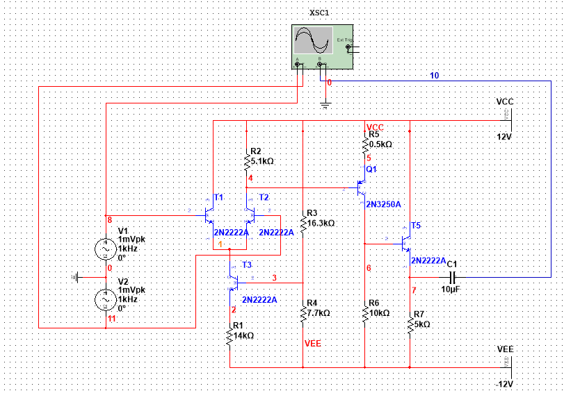

利用万用表和电流探针进行测量可得静态工作点参数：

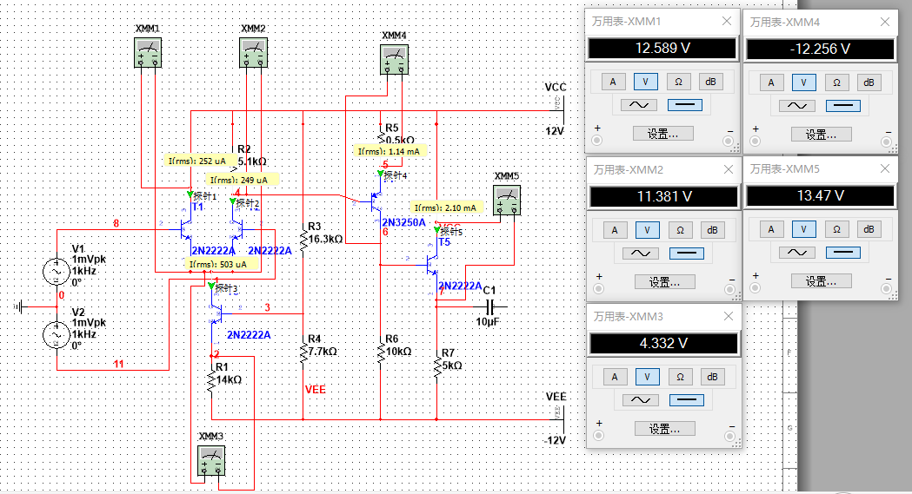

万用表测*UCEQ*

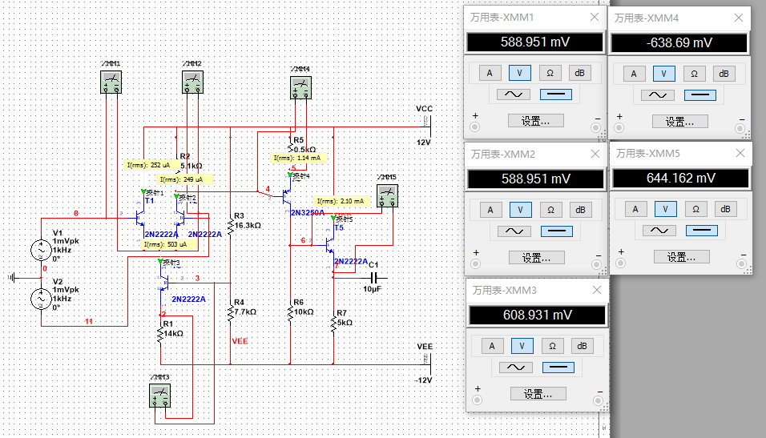

万用表测*UBEQ*

对于晶体管静态参数的整理：

|  |  |  |  |
| --- | --- | --- | --- |
|  | *ICQ*/mA | *UCEQ*/V | *UBEQ*/mV |
| *T1* | 0.252 | 12.589 | 588.951 |
| *T2* | 0.249 | 11.381 | 588.951 |
| *T3* | 0.503 | 4.332 | 608.931 |
| *T4* | 1.14 | -12.256 | -638.69 |
| *T5* | 2.10 | 13.47 | 644.162 |

利用示波器测量放大倍数：

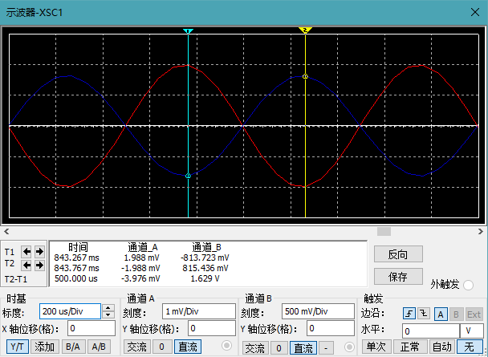

$${\dot{A}}_{u}=\frac{-815.436mV}{1.988mV}=-410$$

测量电路的输入电阻：

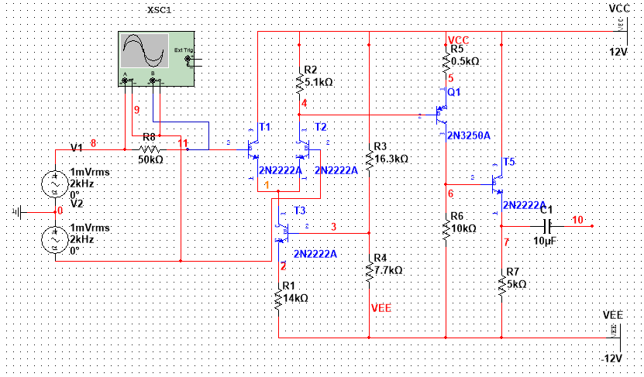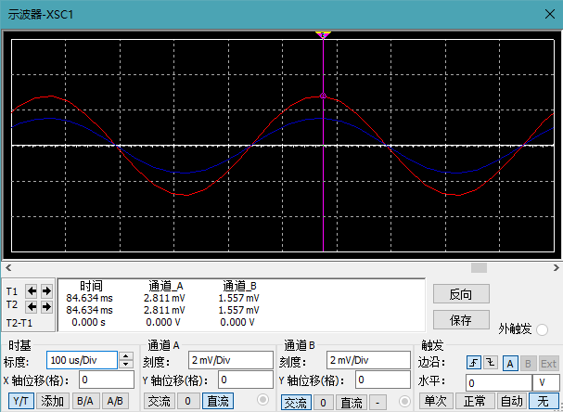

$$R_{i}=\frac{V_{i}}{V_{i}'-V_{i}}R=\frac{1.557}{2.811-1.577}×50kΩ=63.89kΩ$$

**三、遇到问题**

1. 在第一个实验中：由于根据4个条件确定的两个电阻参数的范围都比较大，因此在一开始不太清楚如何正确选取参数，感觉无从下手。在任意选取了两个值后，再进行理论计算与仿真，发现能够符合要求。
2. 在第二个实验中：在测量静态工作点电压时，由于将万用表不小心放在了交流参数挡，造成了几次尝试都无法得到正确结果的情况。
3. 在第三个实验中：由于未知条件较多，在开始时感觉无从下手。但是经过逐级的分析之后，还是成功地完成了此三级直流耦合放大电路。

**四、收获体会**

1. 通过本次试验，熟悉了万用表、波特图仪、电流探针等虚拟仪器，在仿真中起到了很大的作用；
2. 在本次实验中，我锻炼了自己估算求解和设计电路参数的能力，培养了工程思维；
3. 在试验中可以看出，很多参数设置都不是唯一的，但是通过适当调整参数可以使得电路更加符合使用需求。